Министерство науки и высшего образования РФ
Федеральное государственное бюджетное образовательное учреждение высшего образования
Московский авиационный институт
(национальный исследовательский университет)

Институт №3
Системы управления, информатика и электроэнергетика.
Кафедра 304

Отчет по лабораторной работе №1
по учебной дисциплине «Математическое программирование»

Выполнили студенты группы М3О-324Б-18:
Алексеев Дмитрий
Принял:
Григоревский Николай Владимирович

Москва 2020
Задание

Исследование скорости сходимости численных методов поиска безусловного экстремума. Дана функция f(x), x = (x₁, …, x_{n}) ∊ R^{n}. Требуется исследовать её на безусловный экстремум различными методами:
f(x) → extr, результаты сравнить и проанализировать.
Используемые методы:
- Решение с помошью необходимых условий
- Градиентный спуск с дроблением шага
- Градиентный спуск с минимизацией по шагу(наискорейший спуск)
- Покоординатный спуск (Гаусса – Зенделя)
- Метод Ньютона
- Метод сопряженных градиентов (Флетчера – Ривса)
Вариант 1
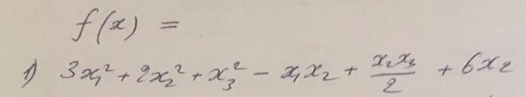
Реализация методов

1)Решение с помощью необходимых условий
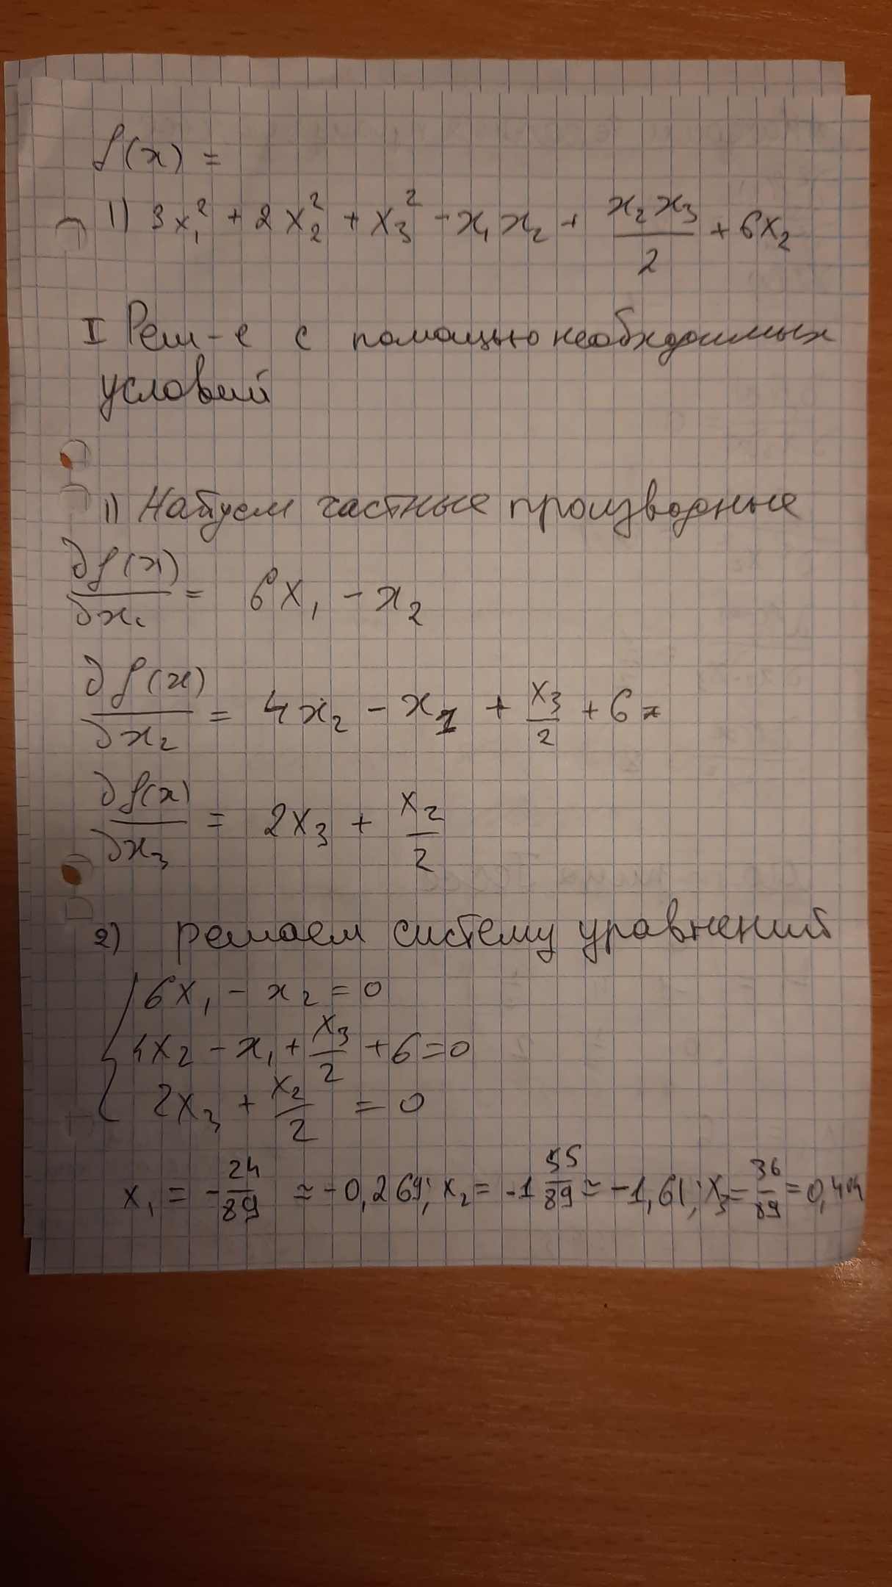
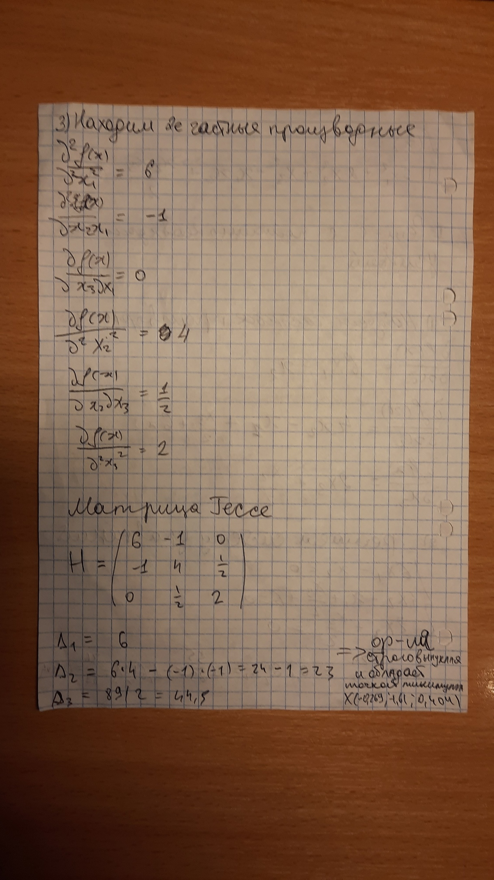
2) Метод градиентного спуска с дроблением шага
Реализация на языке Python
#Файл с общими функциями для всех методов
import math

def function(x): # возвращает значение функции в точке
res = 3*x[0]**2 + 2*x[1]**2 + x[2]**2 - x[0]*x[1] + (x[1]*x[2])/2 + 6*x[1]
return res

def gradient(x): # возвращает грандент функции в точке
g1 = 6*x[0] - x[1]
g2 = 4*x[1] - x[0] + x[2]/2 + 6
g3 = 2*x[2] + x[1]/2
return [g1, g2, g3]

def norm(p): # возвращает значение нормы вектора
n = 0
for i in range(3):
n += p[i]**2
n = math.sqrt(n)
return n

def g(x, alpha):
new_x = [0, 0, 0]
grad = gradient(x)
for i in range(3):
new_x[i] = x[i] - alpha * grad[i]
res = function(new_x)
return res

def mint(a0, b0, eps, x): # поиск минимального шага методом половинного деления
k = 0
lk = 0
mk = 0
delta = 0.5*eps
x_ = 0
ak = a0
bk = b0
k = 1

lk = (ak + bk - delta) / 2
mk = (ak + bk + delta) / 2
k += 1
if g(x, lk) <= g(x, mk):
bk = mk
else:
ak = lk

while (bk - ak) >= eps:
lk = (ak + bk - delta) / 2
mk = (ak + bk + delta) / 2
k += 1
if g(x, lk) <= g(x, mk):
bk = mk
else:
ak = lk
x_ = (ak + bk)/2
return x_

def der1(x): # Возвращает значение производной по x1
return 6*x[0] - x[1]

def der2(x): # Возвращает значение производной по x2
return 4*x[1] - x[0] + 0.5*x[2] + 6

def der3(x): # Возвращает значение производной по x3
return 2*x[2] + 0.5*x[1]

def derivatives(x, k):
derivative = {0: der1(x), 1: der2(x), 2: der3(x)}
der = derivative[k]
return der

# Релизация метода

from prettytable import PrettyTable
from functions import gradient, norm, function
table = PrettyTable()
table.field_names = ["k", "x", "f(x)", "||gradient(f(x))||"]
def droblenie():
eps = 0.001
c = 0.25
x = [0, 0, 0]
x_new = x.copy()
step = 0
t = 2
grad = gradient(x)
table.add_row([step, x, function(x), norm(grad)])
while norm(grad) >= eps:
for i in range(3):
x_new[i] = x[i] - t * grad[i]
while function(x_new) >= function(x):
t = c * t
for i in range(3):
x_new[i] = x[i] - t * grad[i]
step += 1
grad = gradient(x_new)
x = x_new.copy()
table.add_row([step, x, function(x), norm(grad)])
print(table)
return

Результат выполнения программы:
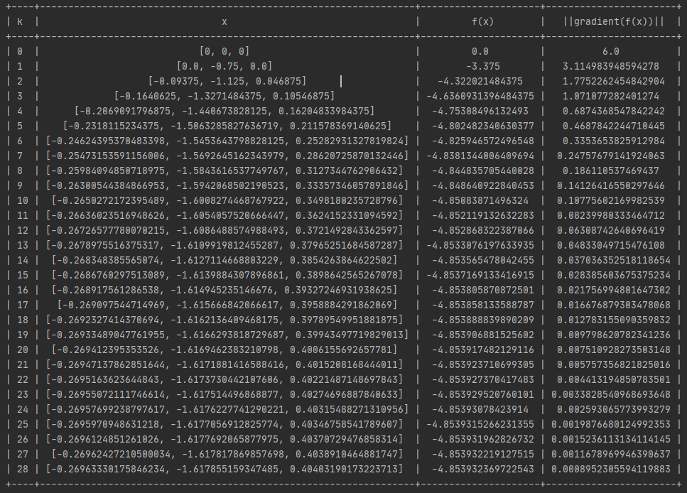
3)Наискорейший спуск

from prettytable import PrettyTable
from functions import gradient, norm, function, mint
table = PrettyTable()
table.field_names = ["k", "x", "f(x)", "||gradient(f(x))||"]
def fastest():
eps = 0.001
x = [0, 0, 0]
step = 0
grad = gradient(x)
table.add_row([step, x, function(x), norm(grad)])
while norm(grad) >= eps:
t = mint(-10, 10, 0.01, x)
for i in range(3):
x[i] = x[i] - t * grad[i]
step += 1
grad = gradient(x)
table.add_row([step, x, function(x), norm(grad)])
print(table)
return

Результаты выполнения программы:
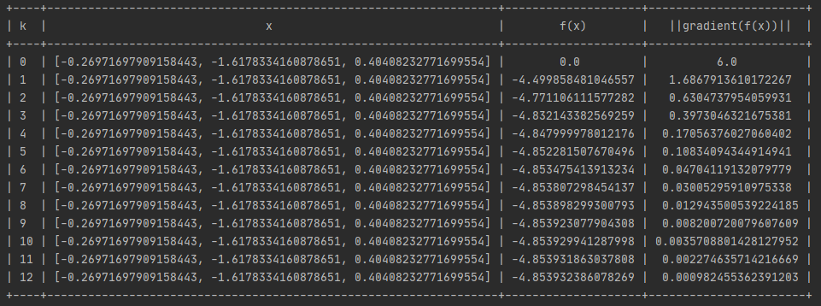
4)Покоординатный спуск
from prettytable import PrettyTable
from functions import gradient, norm, function
from functions import mint, derivatives
table = PrettyTable()
table.field_names = ["k", "x", "f(x)", "||gradient(f(x))||"]

def gauss_seidel():
n = 3
eps = 0.001
e = [[1, 0, 0], [0, 1, 0], [0, 0, 1]]
x = [0, 0, 0]
j = 0
table.add_row([j, x.copy(), function(x), norm(gradient(x))])
while True:
k = 0
print(x)
while k <= n - 1:
grad = gradient(x)
if norm(grad) < eps:
print(table)
return
else:
t = mint(-10, 10, eps, x.copy())
for i in range(3):
x[i] = x[i] - t * derivatives(x,k)*e[k][i]
k = k + 1
j = j + 1
table.add_row([j, x.copy(), function(x), norm(gradient(x))])

Результат работы программы:

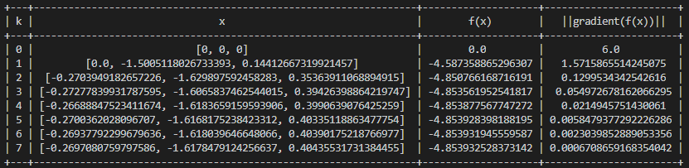
5)Метод Ньютона
from prettytable import PrettyTable
from functions import gradient, norm, function
table = PrettyTable()
table.field_names = ["k", "x", "f(x)", "||gradient(f(x))||"]
def matrix_multi(x, y): # умножение гессиана на градиент
res = [0, 0, 0]
res[0] = x[0][0] * y[0] + x[0][1] * y[1] + x[0][2] * y[2]
res[1] = x[1][0] * y[0] + x[1][1] * y[1] + x[1][2] * y[2]
res[2] = x[2][0] * y[0] + x[2][1] * y[1] + x[2][2] * y[2]
return res
def method_newton():
step = 0
eps = 0.001
grad = [] # значение градиента
invert_h = [[0.174, 0.0449, -0.0112], # обратная матрица гесса
[0.0449, 0.27, -0.0674],
[-0.0112, -0.0674, 0.517]]
x0 = [0, 0, 0] # начальное приближение
x = [0, 0, 0]
# ищем градиент от начального приближения
grad = gradient(x0)
table.add_row([step, x, function(x), norm(grad)])
multi = matrix_multi(invert_h, grad)
for i in range(3):
x[i] = x0[i] - multi[i]
step += 1
grad = gradient(x)
table.add_row([step, x, function(x), norm(grad)])
while norm(gradient(x)) >= eps:
x0 = x.copy()
grad = gradient(x0)
multi = matrix_multi(invert_h, grad)
for i in range(3):
x[i] = x0[i] - multi[i]
step += 1
table.add_row([step, x, function(x), norm(gradient(x))])
print(table)
return

Результат работы программы:
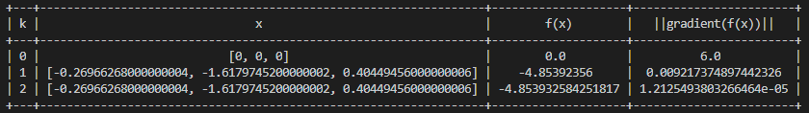
6)Метод сопряженных градиентов
from prettytable import PrettyTable
import math
from functions import norm, mint, function, gradient
table = PrettyTable()
table.field_names = ["k", "x", "f(x)", "||gradient(f(x))||"]

def func(q, w):
for i in range(3):
q[i] = q[i] - w[i]
return q

def con_grad():
eps = 0.001
x = [0, 0, 0]
x_prev = x.copy()
k = 0
d = [0, 0, 0]
grad = gradient(x)

table.add_row([k, x.copy(), function(x), norm(grad)])
while norm(grad) >= eps:
if k == 0:
d[0] = -grad[0]
d[1] = -grad[1]
d[2] = -grad[2]
else:
b = norm(gradient(x))**2 / norm(gradient(x_prev))**2
for i in range(3):
d[i] = -grad[i] + b * d[i]
t = mint(-10, 10, eps, x.copy())
x_prev = x.copy()
for i in range(3):
x[i] = x[i] + t * d[i]
grad = gradient(x)
k = k + 1
table.add_row([k, x.copy(), function(x), norm(grad)])
print(table)

Результат работы программы:

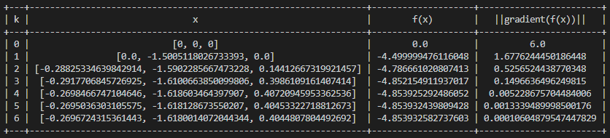

Вывод

В ходе выполнения лабораторной работы был выполнен поиск экстремума функции различными методами.
Из полученных результатов следует, что наиболее быстрым методом является метод Ньютона, результат был найден за 2 итерации.
Метод сопряженных градиентов завершился 6 итераций.
Метод покоординатного спуска завершился за 7 итераций.
Метод наискорейшего спуска завершился за 12 итераций.
Метод градиентного спуска с дроблением шага является наиболее медленным из всех, результат был найден за 28 итераций.

